Hygienintroduktion – vikarier/praktikanter

Välkommen till vårt kök!

Bra att du kan hjälpa till med maten! För att maten som vi serverar ska vara fräsch och säker gäller följande regler hos oss:

- Kökspersonalen får inte sprida smitta med maten till matgästerna. Rapportera till arbetsgivaren och arbeta inte med maten i köket om du:
  - är förkyld eller har ont i halsen
  - har kräkts eller haft diarré de senaste 48 timmarna
  - har ett infekterat sår på händerna
  - om du bär på smitta av Salmonella, Shigella eller EHEC.

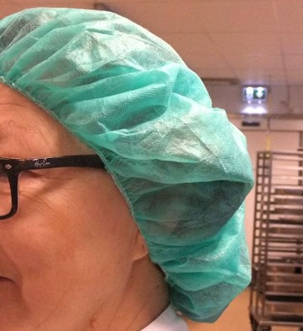
- Använd rena arbetskläder, skor och hårskydd

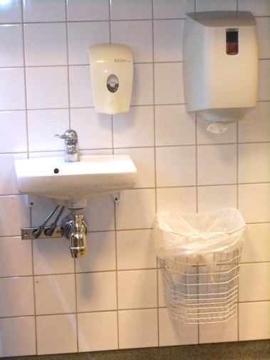
- Tvätta händerna:
- innan du börjar arbeta med maten
- efter rast/toalettbesök
- när du ätit, druckit eller rökt
- när du rört ansikte/hår
- när du nyst/hostat/snutit dig
- vid byte av arbetsmoment
- efter hantering av rått kött/färs/fågel/fisk
- efter rengöringsarbete
- efter soptömning

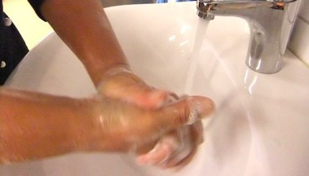
- Ta av smycken och klocka och tvätta händerna ordentligt med flytande tvål. Torka händerna med papper. Använd handsprit efter toalettbesök.

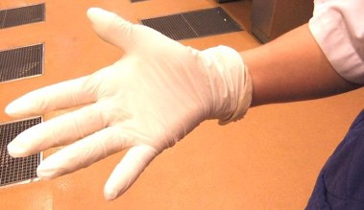
- Om du har eller får ett sår på handen, som inte är infekterat ska du använda plåster och engångshandske. Byt handsken lika ofta som du skulle ha tvättat eller sköljt händerna. (Om du har ett infekterat sår ska du inte arbeta med oförpackad mat)

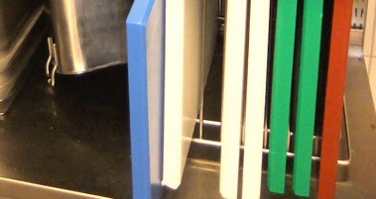
- Förbered maträtterna var för sig på olika ytor/skärbrädor och med olika knivar/redskap.

- Se till att kall mat lagras ordentligt kallt (under +8°C) 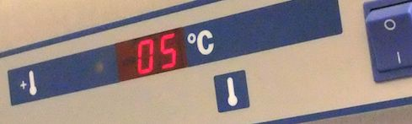
- Se till att mat som varmhålls är ordentligt varm (över +60°C).

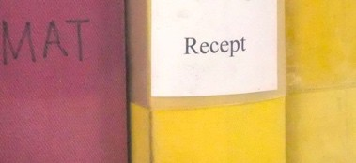
- Följ recepten noga för att kunna informera allergiska matgäster om innehållet i maten.

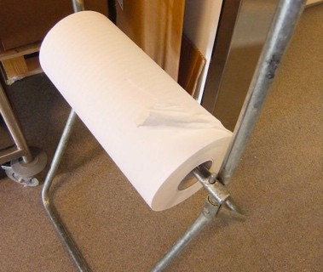
- Håll rent på arbetsytor. Torka med papper inte med disktrasa.

Jag har läst igenom och förstått dessa tio punkter om hygienrutiner i köket. Jag kommer att följa dem i arbetet i köket.

Ort och datum:

Namnteckning:

Namnförtydligande:

1 ex till arbetsgivaren 1 ex till arbetstagaren

